1. Понятие личности
Черты формирования личности. Характеристики личности
Хорошая организация стремится максимально эффективно использовать потенциал работников, создавая все условия для наиболее полной отдачи сотрудников на работе и для интенсивного развития их потенциала.
Личность – это совокупность индивидуальных социальных и психологических качеств, характеризующих человека и позволяющих ему активно и сознательно действовать. Другим свойством личности является активная деятельность, направленная на познавание и преобразование окружающего мира. И третье свойство личности заключается в устойчивости, что позволяет прогнозировать поведение человека.
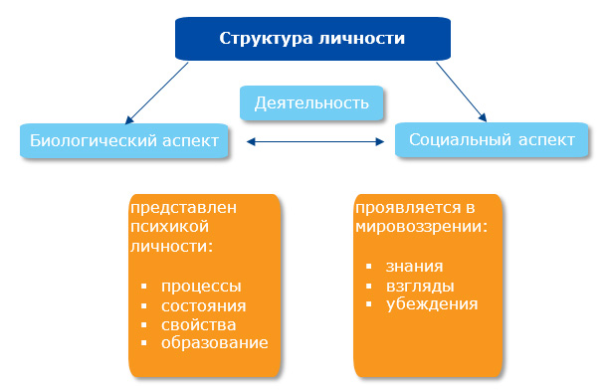
Поведение людей определяется:
- эмоциональными и рациональными факторами,
- внутренними склонностями,
- внешней обстановкой,
- вкусами,
- взглядами,
- мотивацией.
Черты личности формируются под влиянием многих факторов.
Природные свойства:
- физиологическое состояние организма,
- особенности высшей нервной деятельности,
- память,
- эмоции,
- чувства,
- восприятие.
Социальные факторы:
- роли,
- статус,
- образование,
- опыт,
- привычки,
- круг общения.
Хорошее знание и понимание руководителем черт личности способствует успешному управлению подчиненными, предсказанию их поведения и целенаправленному воздействию на него.
Любая личность характеризуется:
- общими качествами (интеллектом, умом, наблюдательностью, вниманием, работоспособностью, организованностью, общительностью и пр.);
- специфическими свойствами, под которыми понимаются способности к тому или иному виду деятельности;
- подготовленностью к деятельности (совокупностью умений, знаний, квалификации, навыков, привычек);
- направленностью, т. е. ориентированностью своей активности, возникающей во многом под воздействием социальных моментов (интересов, стремлений, идеалов, убеждений);
- определенным складом характера;
- биологически обусловленными особенностями (например темпераментом);
- психологическими особенностями (диапазоном деятельности, который может быть общим, видовым и специальным; стилем работы и динамикой психики);
- психическим состоянием, т. е. стойкими психическими явлениями, присущими человеку в течение сравнительно длительного периода времени (возбуждением, апатией, депрессией).
2. Процесс формирования и развития личности
Процесс формирования и развития личности наиболее понятен при рассмотрении трех его компонентов:
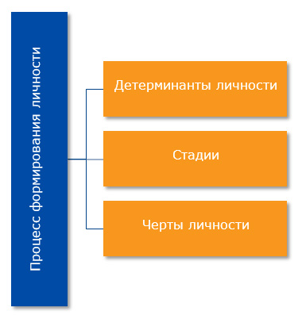
1. Детерминанты личности - это группы факторов, предопределяющие формирование и развитие личности:
- биологические (наследственные, генетические, физиологические);
- социальные (родители, семья, сверстники, соседи, друзья, Я-концепция, архетипы);
- культурные факторы (приоритеты ценностей, мотивы, формы приемлемого поведения (например, сотрудничество, соперничество), отношение к власти, полоролевые стереотипы меняются и отличаются в разных странах).
2. Стадии - этот подход рассматривает каждую человеческую личность как развивающуюся по определенным стадиям во взаимодействии со средой. Основные сторонники концепции развития личности по этапам (стадиям):
- З. Фрейд, Э. Эриксон – определяют ее как смену кризисов психосоциальной идентичности;
- А. Маслоу и К. Роджерс – как реализацию потребности в самоактуализации;
- Ж. Пиаже – как периодизацию умственного развития;
- Ш. Бюлер – как развитие интенций (намерений, целей) и способности самостоятельно делать осознанный выбор;
- А.В. Петровский – как процесс вхождения и интеграции с социальной средой;
- В.И. Слободчиков – как становление человеческой субъективности через рефлексию.
Модель «от незрелости к зрелости» К. Арджириса
Характеристики «незрелого возраста» | Характеристики «зрелого возраста»
Пассивность | Активность
Зависимость | Независимость
Ограниченное число моделей поведения | Разнообразные поведенческие модели
Примитивные интересы | Глубокие интересы
Краткосрочные интересы | Долгосрочные перспективы
Подчиненное положение | Главенствующее положение
Низкое самосознание | Более высокое самосознание и самоконтроль

Арджирис утверждает, что по мере приобретения людьми опыта и самоуверенности в своей работе они могут быть описаны, скорее всего, параметрами, соответствующими зрелому возрасту.
Модель дает метод описания и измерения роста отдельной личности в условиях определенной организационной культуры и важные рекомендации для менеджеров, которые должны стараться стимулировать активность, независимость, карьерный рост личности и способствовать раскрытию ее способностей.
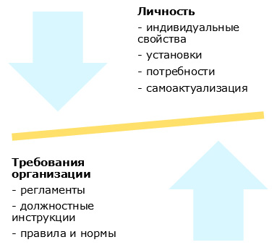
3. Черты личности - являются базовой единицей личности и представляет широкую обобщенную диспозицию (склонность) вести себя определенным образом, которая проявляется в поведении человека в широком спектре ситуаций в разное время. Черты можно охарактеризовать тремя свойствами – частотой, интенсивностью и диапазоном ситуаций.
Некоторые качества личности, которые необходимо учитывать при приеме на работу:
Личностные особенности | Описание
Компетентность | Склонности и способности, которые необходимы человеку в работе.
Склонность | Это способность к научению или потенциальная способность.
Способность | Свойства, позволяющие личности производить какие-либо умственные или физические действия, являющиеся условиями достижения эффективности во многих видах деятельности:  - врожденные,  - приобретенные.
Самооценка | Собственная оценка значимости, степень отношения человека к самому себе.  Люди с высокой самооценкой подвержены высокой степени риска в выборе своей работы, могут тяготеть к занятию более высоких должностей, больше подвержены выбору занятий нетрадиционного плана, нежели люди с меньшей самооценкой.  Люди с менее высокой самооценкой ставят перед собой менее трудные задачи, чем люди с более высокой самооценкой, и более подвержены влиянию окружающих в плане решения организационных вопросов.
Локус контроля | Умение принимать ответственность за жизненные события на себя.  Экстерналы (внешний локус контроля) полагают, что все жизненные события главным образом – результат действия случая или удачи.  Интерналы (внутренний локус контроля) считают, что они могут влиять на ход своей жизни и то, что с ними произошло или произойдет, является результатом их собственных решений.
Авторитаризм | Модель поведения, основанная на убеждении, что в организации существуют (или должны существовать) статусные и властные различия, а использование власти является необходимым и важным элементом функционирования эффективной организации.  Наличие у сотрудников авторитарных черт отрицательно влияет на их организационное поведение и деятельность в ситуациях, где работа требует сочувствия другим, такта и способности приспосабливаться к сложным изменяющимся обстоятельствам. В то же время там, где организационная ситуация высоко структурирована, и успешность деятельности зависит, прежде всего, от строгого следования правилам и инструкциям, авторитарные характеристики работников являются вполне уместными.
Макиавеллизм | Умение использовать других людей для решения собственных задач, в большей степени обнаруживает стремление манипулировать другими, волю к победе, способность убеждать в своей правоте и нежелание прислушиваться к чьим-либо советам и увещеваниям.  Лица, которым свойственна эта черта, прагматичны, постоянно сохраняют эмоциональную дистанцию с другими людьми и в своих действиях исходят из того, что цель оправдывает средства. Особо благоприятными для лиц с выраженным макиавеллизмом являются следующие условия:  - когда их взаимодействие с другими происходит не косвенно, а протекает при непосредственном общении, лицом к лицу;  - когда ситуация полна неопределенности и не ограничена жесткими правилами и инструкциями, открывая широкий простор для импровизации;  - когда в группе или организации царит всеобщая эмоциональная вовлеченность и заостренность внимания на частных вопросах.
Ориентация на достижения | Потребность в достижении результата.  Человек с высокой потребностью достижения постоянно обуреваем желанием выполнить задание еще лучше. Он нацелен на преодоление препятствий, при этом хочет чувствовать, что его успех (или неудача) есть результат его собственных усилий. Он осознанно или неосознанно выбирает задачи промежуточной трудности. Если задача очень легкая, она не воспринимается им как вызов. Работник с высокой ориентацией на достижения не получает удовлетворения от выполнения задач, которые не являются проверкой его профессионализма и способностей. Точно так же он избегает задач, которые являются чрезмерно трудными, а вероятность успеха является слишком низкой.
Склонность к риску | Свойство личности, выражающееся в постоянном стремлении использовать открывающиеся возможности.  Менеджеры с высокими показателями склонности к риску тратят меньше времени и обходятся незначительной информацией при принятии решений. Однако это не сказывается на качестве этих решений.
Догматизм | Характеристика, отражающая отсутствие сомнений в своей правоте и неспособность к переосмыслению или переоценке уже известного, сделанного.  Часто люди с развитым догматизмом являются оппонентами и критиками любых программ организационного развития.
Самомониторинг | Представляет собой способность личности понимать и правильно оценивать окружающую обстановку, чтобы выработать линию поведения.  Личности с высоким уровнем самомониторинга адекватно и в полной мере оценивают окружающую обстановку и выбирают наиболее полно соответствующую линию поведения. Результатом является их постоянно меняющееся поведение в зависимости от конкретной ситуации.  Поведение личности с низким уровнем самомониторинга зависит в основном от ее собственного внутреннего состояния и достаточно устойчиво и предсказуемо вне зависимости от ситуации.

3. Инструментарий выявления профессиональных и личностных качеств работников
Поведение человека в трудовой сфере в значительной мере определяется особенностями его личности и отношением к труду и коллективу. В свою очередь, отношение к труду зависит от удовлетворенности содержанием труда. Для установления уровня профессионализма и особенностей личности, соответствия их требованиям рабочего места используются различные методы выявления профессиональных и личностных качеств работников.
Проверка профессиональных качеств работников во время трудовой деятельности осуществляется достаточно часто:
- при приеме,
- при перемещении,
- при аттестации.
Для изучения результативности организационного поведения сотрудника используют следующие методы:
- описательные - предполагают описание:
  - поведения в решающих ситуациях,
  - взаимосвязи целей работника с целями организации,
  - его вклада в решение задач организации,
  - способностей выполнить работу,
  - результативности;
- графические - состоят в относительном сопоставлении результативности организационного поведения работника с результатами, которые он определил для себя сам, или с результатами других; используется графическая шкала рейтинга, в которой отражены главные факторы, влияющие на результативность такого поведения:
  - четкое понимание собственных функций,
  - сотрудничество,
  - желание работать с коллегами,
  - руководство на общие цели,
  - инициативность,
  - надежность,
  - честность,
  - организованность в выполнении задач,
  - лидерские качества,
  - самостоятельность,
  - ответственность,
  - творчество,
  - количество и качество выполняемой работы;
- анкетирование - включение вопросов, основанных на выявление самооценки, самоанализа;
- тестирование - специальные задания, позволяющие измерить уровень развития определенного психологического качества (инициативности, организаторских, коммуникативных способностей, лидерских качеств);
- анализ результатов деятельности - изучение объективных продуктов деятельности позволяет делать выводы о психологических особенностях ее субъекта;
- наблюдение - преднамеренное, систематическое и целенаправленное восприятие внешнего поведения человека с целью его последующего анализа и объяснения.
При оценке результативности поведения могут возникнуть проблемы следующего характера:
- необъективность;
- предвзятость;
- непонимание, с какой целью проводится оценка (плановая, итоговая, аттестация, прием на работу);
- снисходительность или излишняя требовательность;
- недостаточно тщательная разработка критериев оценки деятельности;
- некомпетентность специалиста-оценщика.
Трудовой потенциал личности
 | Компоненты трудового потенциала
Б.М. Генкин: | - здоровье,  - нравственность,  - творческий потенциал,  - образование,  - профессионализм.
А.А. Погорадзе со ссылкой на исследование В.Г. Нестерова и Л.И. Иванько: | - творческий потенциал (интеллектуальные, познавательные способности);  - коммуникативный потенциал (способность к сотрудничеству);  - нравственный потенциал (ценностно–мотивационные потребности);  - лидерский потенциал к развитию;  - групповой потенциал;  - культурно-производственный (личностный);  - психофизиологический (работоспособность);  - квалификационный (компетентность, профессионализм).

Потенциал - заложенные потенции, возможности к выполнению тех или иных функций при благоприятных условиях развития способностей, задатков, доведения их до умений, навыков. Более узкое понятие в сравнении с понятием «потенциал» — человеческий капитал — отражает качества, которые могут стать источниками доходов для человека, предприятия и государства.

